Para esta semana tienes que hacer una lectura de esta foto de abajo

1º/2º ESO

SEMANA 23-27 MARZO

MIS TAREAS

1. BUSCAR 10 EJERCICIOS DE CALENTAMIENTO EN GOOGLE
2. ESCRIBIRLOS EN ORDENADOR UTILZANDO WORD, POWER POINT O CUALQUIER OTRA PLATAFORMA DIGITAL.
3. AL DOCUMENTO LE LLAMARÁS:

Tu nombre y apellidos y curso

1. LAS TAREAS SE ENVIARÁN A LA SIGUIENTE DIRECCION DE EMAIL:

andreseducacionfisica@hotmail.com

TIENES HASTA EL DOMINGO PARA ENVIÁRMELO

CUALQUIER DUDA, ME LA PUEDES PREGUNTAR EN ESE MAIL.

EL CALENTAMIENTO

Y SUS BENEFICIOS

Y HACER LAS TAREAS QUE TIENES EN AMARILLO A LA IZQUIERDA

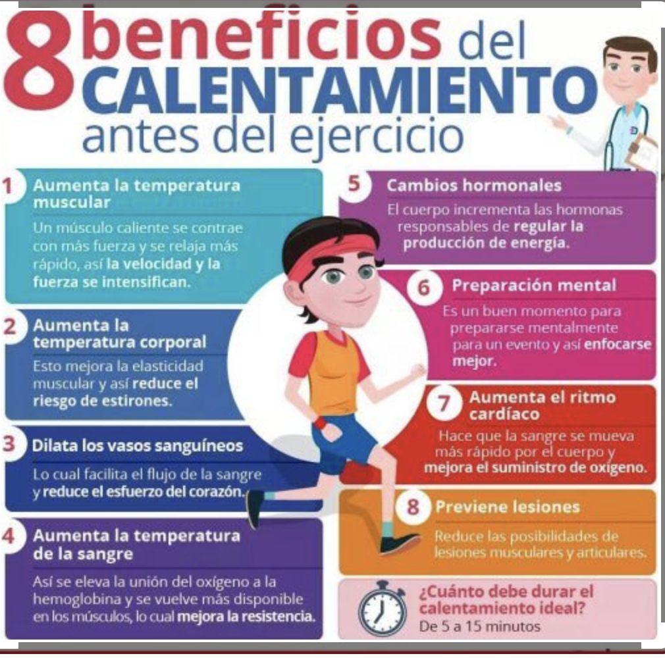

Además, esta semana también debes hacer ejercicios físico al menos 3 días en casa.

Para ello pulsa en el enlace de abajo:

<https://www.youtube.com/watch?v=RNGMsuk1lYA>

RECUERDO EL MAIL PARA ENVIAR LA TAREA:

[andreseducacionfisica@hotmail.com](mailto:andreseducacionfisica@hotmail.com)